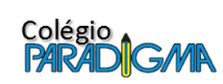
Comunicado 01/2021
Prezados pais e responsáveis,
Informamos que as listas de materiais para o ano de 2021 já estão disponíveis em nosso site. Para acessar, entre no link https://www.colegioparadigma.com.br/listamateriais.

Como no ano passado, visando auxiliar os pais na cotação pelo melhor preço e condição de pagamento na aquisição dos livros didáticos, os pais deverão adquirir os materiais escolares diretamente no Colégio ou nas livrarias para Educação infantil, Fundamental I e Fundamental II. O material didático adotado no Ensino Médio do Sistema ETAPA será vendido apenas no colégio.

Atenção:
- O material do ano anterior não poderá ser reutilizado, devido a questões de atualização do mesmo e acesso à plataforma online.

Atenciosamente,
Equipe Pedagógica

